Family Math Studio Lección 6.3 · Sesión 2 · 6.AT.5

Encontrar el valor de una potencia
Escribir una potencia como multiplicación repetida y hallar su valor.
Nombre Fecha

La chispa de hoy
Un árbol telefónico de la escuela empieza cuando le escribes a 3 amigos. Luego cada persona nueva le escribe a 3 amigos más. En la ronda 4, ¿cuántas personas reciben el mensaje? Primero adivina: ¿más de 50 personas o menos?
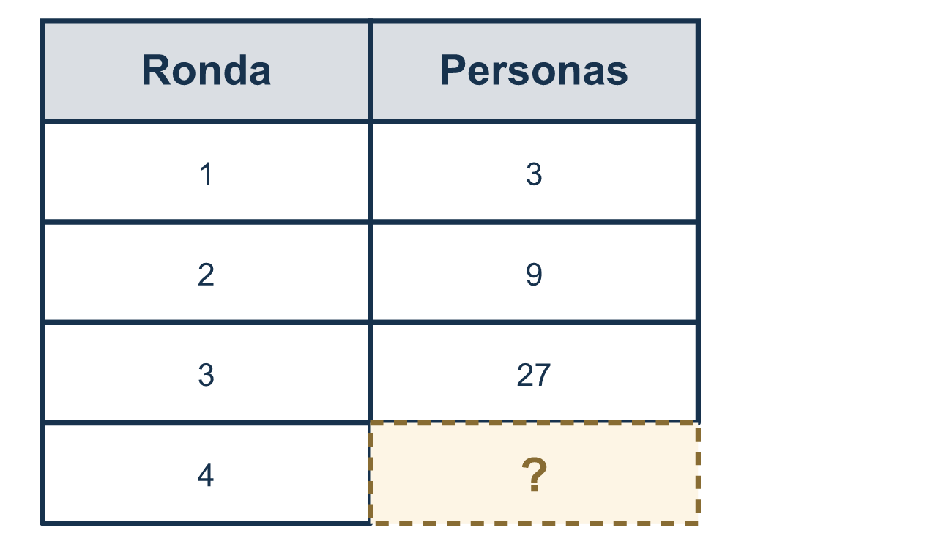
Nuestro modelo de clase: escribirlo como copias

Inténtalo
Resuélvelo en papel. Escribe una respuesta en cada línea.
- ¿Cuántos factores de 8 se multiplican en 8⁵?
A. 8 B. 5 C. 40 D. 13
Mi respuesta
- ¿Cuál es el valor de 2 × 2 × 2 × 2 × 2?
A. 32 B. 10 C. 25 D. 16
Mi respuesta
- ¿Cuál es el valor de 5³?
A. 15 B. 53 C. 125 D. 25
Mi respuesta
- ¿Qué potencia tiene el mayor valor?
A. 3² B. 2³ C. 1⁵ D. 2⁴
Mi respuesta
- ¿Cuál es el valor de 7²?
A. 14 B. 49 C. 72 D. 9
Mi respuesta
- Una científica escribe 10⁴ para el número de células. ¿Cuántas células son?
A. 10,000 B. 40 C. 1,000 D. 100,000
Mi respuesta

Conversen
¿Cuántas copias de la base multiplicaron, y cómo lo saben por el exponente?

Misión en casa
Usen monedas o botones. Pongan 3 para la ronda 1. Para la ronda 2, agreguen 3 nuevos por cada uno. Cuenten. Luego digan las potencias en voz alta: 3 a la 1.ª, 2.ª, 3.ª. Predigan la ronda 4 antes de armarla.

Si se atoran, pregunten
- ¿Puedes escribir esto primero como multiplicación repetida?
- ¿Cuántas copias de la base hay?
- ¿Multiplicamos POR el número pequeño, o multiplicamos copias entre sí?

Hazlo en pantalla

Escanea o escribe el enlace. La misma lección, con pistas. eduwonderlab.com/lessons/6-3-part2/homework.html
¿Cómo te sentiste? (opcional) ☐ Difícil ☐ Voy mejorando ☐ Lo entendí

Family Math Studio · Para adultos Lección 6.3 · Sesión 2 · 6.AT.5

Respuestas y notas para conversar
Encontrar el valor de una potencia

Lo que aprende tu estudiante
Esta noche evaluamos potencias — escribiéndolas como multiplicación repetida y hallando el valor.

Respuestas
Pidan a su estudiante que explique antes de mirar.
- B. 5. En 8⁵ hay 5 factores de 8, porque el exponente cuenta las copias de la base.
- A. 32. 2 × 2 × 2 × 2 × 2 = 2⁵ = 32. Duplicar 5 veces: 2, 4, 8, 16, 32.
- C. 125. 5³ = 5 × 5 × 5 = 25 × 5 = 125.
- D. 2⁴. 2⁴ = 16, que es mayor que 3² = 9, 2³ = 8 y 1⁵ = 1.
- B. 49. 7² = 7 × 7 = 49.
- A. 10,000. 10⁴ = 10 × 10 × 10 × 10 = 10,000 células.

Conversen
¿Cuántas copias de la base multiplicaron, y cómo lo saben por el exponente?

Cuando se atoren, pregunten
- ¿Puedes escribir esto primero como multiplicación repetida?
- ¿Cuántas copias de la base hay?
- ¿Multiplicamos POR el número pequeño, o multiplicamos copias entre sí?

Eviten decir
- Multiplica la base por el exponente.
- Al cuadrado y por dos son lo mismo.
- Hazlo todo de un paso en tu cabeza.

Misión en casa
Usen monedas o botones. Pongan 3 para la ronda 1. Para la ronda 2, agreguen 3 nuevos por cada uno. Cuenten. Luego digan las potencias en voz alta: 3 a la 1.ª, 2.ª, 3.ª. Predigan la ronda 4 antes de armarla.

